№4 "Структурные и функциональные схемы"

Выполнили: Курникова М.С., Здорникова А.А.
Функциональная схема:
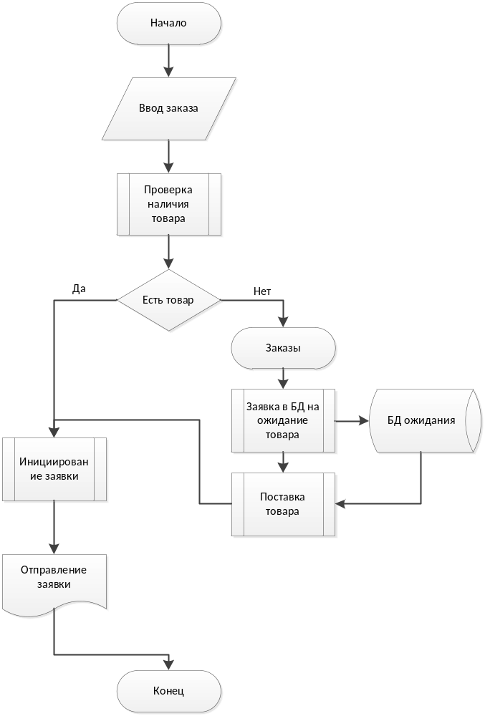
Структурная схема:
